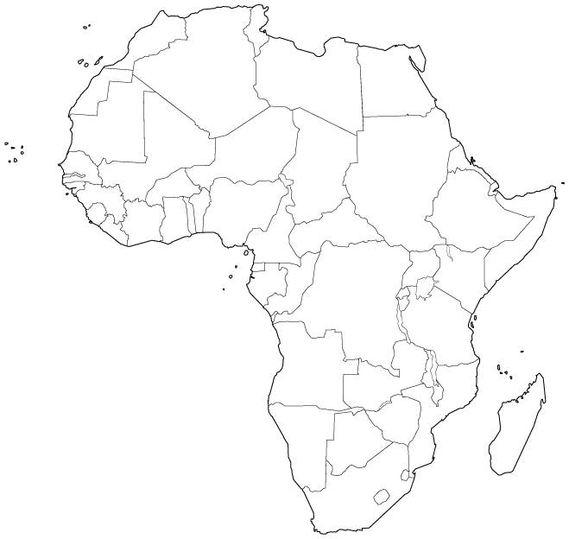
Формирование политической карты Африки. Колонизация. Деколонизация.

Задание: на контурной карте Африки цветами отметьте:
- Бывшие колонии Великобритании.
- Бывшие колонии Франции.
- Бывшие колонии Португалии.
- Бывшие колонии Испании.
- Бывшие колонии Италии.
- Бывшие колонии Бельгии.
- Бывшие колонии Германии (до 1 мировой войны).
- Обведите контуры стран, получивших независимость до 1960 года, подпишите названия.
- Обозначьте колонии и зависимые территории на сегодняшний день ( например – КФ, учебник стр. 124).
- Обозначьте страны никогда не имеющие колониального статуса.

